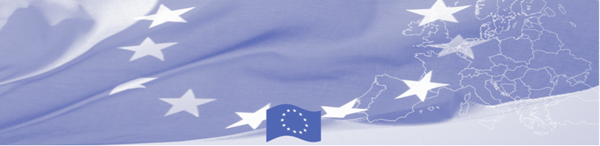
PRESS RELEASE

БОМКА предоставляет 250 защитных комплектов для таможни Кыргызстана

Бишкек, 9 апреля 2020 г

В связи с быстрым распространением вируса по всему миру, финансируемая ЕС Программа по управлению границами в Центральной Азии (БОМКА) оказывает поддержку пограничным ведомствам Кыргызстана в принятии профилактических мер против COVID-19. БОМКА предоставляет 250 специализированных комплектов защитных костюмов и других средств индивидуальной защиты для Государственной таможенной службы.

250 специализированных медицинских наборов, состоящих из защитных костюмов, очков и лицевых масок, будут использоваться офицерами таможенной службы, работающими непосредственно на границе и являющимися особо уязвимыми в случае трансграничного проникновения COVID-19. Данные профилактические меры позволят офицерам таможенной службы обезопасить себя при выполнении своих обязанностей по контролю грузов, пересекающих Государственную границу на кыргызско-таджикской, кыргызско-узбекской и кыргызско-казахской границе, предупредить возможное инфицирование и дальнейшее распространение вируса.

Первые операции БОМКА в Центральной Азии начались в 2003 году, и с тех пор программы укрепила партнерские отношения между правительствами стран Центральной Азии в области управления границами. Европейский Союз выделил BOMCA 40,1 млн. Евро на период 2003 - 2020 гг .; из этой суммы 6,6 млн. евро были направлены на 9-ю фазу реализации (2015–2020 годы).

За дополнительной информацией, пожалуйста, обращайтесь к Жанне Ташиевой, региональному менеджеру по внешним связям БОМКА: + 996 312 902576 или janna.tashieva@icmpd.org

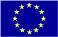  Программа БОМКА реализуется Консорциумом партнеров под руководством Государственной пограничной охраны Латвийской Республики: 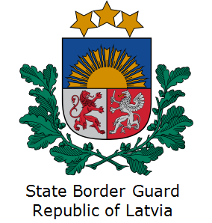 | Программа финансируется Европейским Союзом  Представительство Европейского Союза в Кыргызской Республике  Бульвар Эркиндик 21, Бизнес центр "Орион", 5й этаж  Бишкек, 720040, Кыргызская Республика  Телефон: +996 312 26 10 00  факс: +996 312 26 10 07  Email: delegation-kyrgyzstan@eeas.europa.eu  Website:http://eeas.europa.eu/delegations/  kyrgyzstan  Facebook:http://www.facebook.com/eudelkg | Европейский Союз включает в себя 28 государств-членов, объединивших передовые достижения, ресурсы и судьбы своих народов. На протяжении 60 лет совместными усилиями им удалось создать зону стабильности, демократии и устойчивого развития, сохранив при этом культурное многообразие, личные свободы и атмосферу терпимости. Европейский Союз неуклонно стремится передавать и приобщать к своим достижениям и ценностям страны и народы, находящиеся за его пределами.

